ИНФОРМАЦИЯ
об итогах проведения на территории города Волгодонска новогодних и Рождественских праздничных мероприятий

По данным опроса 57% россиян считают Новый год - один из самых любимых праздников, который связывают с надеждами на лучшее, загадывают самое заветное желание и, оставляя всё плохое и неприятное в уходящем году, вступают в новый этап своей жизни.
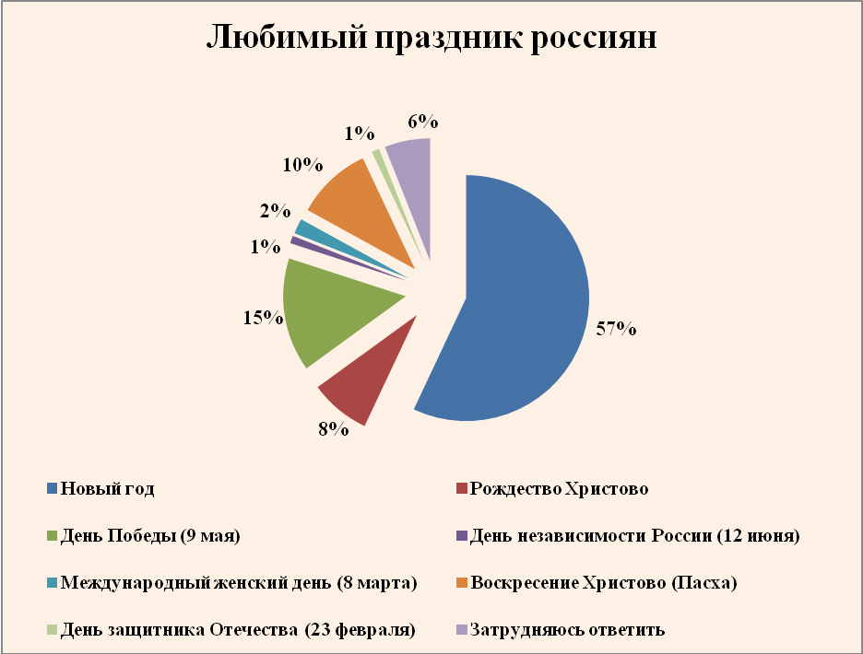

При подготовке к празднованию Нового года и Рождества мы ставили перед собой ряд первоочередных задач:
- обеспечить общественный порядок, обеспечить террористическую и пожарную безопасность,
- создать для горожан и гостей города праздничную атмосферу, украсив улицы и площади родного города,
- поздравить горожан с Новым годом и Рождеством, уделив особое внимание тем, кто в этом особенно нуждается.
В организации и проведении мероприятий приняли участие:
- Администрация города,
- Волгодонская городская Дума,
- МУ МВД «Волгодонское»,
- МКУ «Управление ГОЧС города Волгодонска»
- отдел надзорной деятельности по городу Волгодонску,
- территориальный отдел Управления Роспотребнадзора по Ростовской области г.Волгодонску, Дубовскому, Ремонтненскому, Заветинскому районам,
- Департамент труда и социального развития,
- Отдел культуры,
- Управление образования,
- Управление здравоохранения,
- Спорткомитет,
- МКУ «Департамент строительства и городского хозяйства»,
- МУП «Городской пассажирский транспорт»,
- предприятия, организации и учреждения города независимо от формы собственности,
- общественные организации,
- индивидуальные предприниматели,
- горожане.

БЕЗОПАСНОСТЬ
В целях обеспечения слаженной работы всех городских служб были проведены подготовительные организационные мероприятия:
- расширенное заседание коллегии Администрации города Волгодонска с деловым сообществом;
- заседания организационного комитета по подготовке и проведению мероприятий, посвященных новогодним и Рождественским праздникам;
- заседание комиссии по предупреждению и ликвидации чрезвычайных ситуаций и обеспечению пожарной безопасности города Волгодонска;
- заседание антитеррористической комиссии города Волгодонска;
- заседания рабочих групп по профилактике террористических угроз;
- совещания по вопросу недопущения возникновения чрезвычайных ситуаций, предотвращение пожаров, несчастных случаев в новогодние праздничные дни.
Для обеспечения общественного порядка с 31.12.2015 по 03.01.2016 ежедневно привлекалось 10-12 представителей казачьей дружины, 8-10 представителей Добровольной народной дружины.
6.01.2016 и 7.01.2016 привлекалось 10 представителей Добровольной народной дружины, 10 представителей казачьей дружины, 8 представителей Частного охранного предприятия.
С целью предупреждения чрезвычайных ситуаций и обеспечения пожарной безопасности работниками Управления ГОЧС, пожнадзора, Управления образования, КДНиЗП, ДТиСР. ДСиГХ проведены информационно-разъяснительные мероприятия:
- выездные рейды в садоводческие некоммерческие объединения города для проведения инструктажа с лицами, постоянно проживающими на дачах, о мерах пожарной безопасности в зимний период;
- внеплановые поквартирные инструктажи по пожарной безопасности многоквартирных домов;
- информационно-разъяснительная работа о соблюдении правил пожарной безопасности с семьями, которые находятся в социально-опасном положении,
- тренировки на объектах массового пребывания людей и в учреждениях с постоянным пребыванием людей.
ОФОРМЛЕНИЕ ГОРОДА
Особую роль в создании праздничного настроения играет внешний облик города.
На центральных площадях города у МАУК «ДК им. Курчатова» и на площади Победы были установлены 2 главных городских новогодних ели.
Также 12 живых елей были украшены новогодней атрибутикой.
При украшении города было использовано современное световое оборудование.
С целью привлечения учреждений, предприятий, организаций и жителей города к оформлению территорий города впервые Комитетом по градостроительству и архитектуре организован конкурс на лучшее новогоднее декоративно-художественное и световое оформление фасадов зданий и территорий города, на который подано 96 заявок.
В настоящее время на официальном сайте Администрации города Волгодонска идет голосование по определению победителя в номинации Приз зрительских симпатий - «Лучший новогодний объект», которое продлится до 15.01.2016 года. Подведение итогов конкурса состоится до 23.01.2016 года.
Департаментом строительства и городского хозяйства проведен городской конкурс «Лучшая внутриквартальная новогодняя ёлка 2015-2016», в котором приняли участие 17 микрорайонов. Торжественное награждение победителей запланировано на январь 2016г.
Управлением образования г.Волгодонска проведен смотр-конкурс «Лучший зимний дизайн образовательного учреждения 2015»:
- «Лучший зимний школьный дизайн» (победители: 1место – МБОУ СШ № 9 им. И.Ф. Учаева, 2 место – МБОУ СШ № 7 им. Героя РФ М.В. Ревенко, 3 место – МБОУ СШ № 21);
- «Лучший зимний дизайн учреждений дополнительного образования» (победители: 1 место - МБУДО «Станция юных техников», 2 место – МБУДО «Центр детского творчества», 3 место – МБУ ДО «Центр «Радуга»);
- «Лучший зимний дизайн дошкольного образовательного учреждения» (победители: 1 место – МБДОУ ДС «Рябинушка», 2 место – МБДОУ ДС «Зоренька», 3 место – МБДОУ «Катюша» и МБДОУ ДС «Аленький цветочек»).
Вручение дипломов победителям состоится 12 января в Управлении образования г.Волгодонска.
По данным декабрьского опроса россиян на тему Нового года. Восемь из десяти россиян планируют встречать Новый год дома с семьей, либо в гостях у друзей, либо в ресторане или клубе. Работать в новогоднюю ночь будут 2% респондентов.

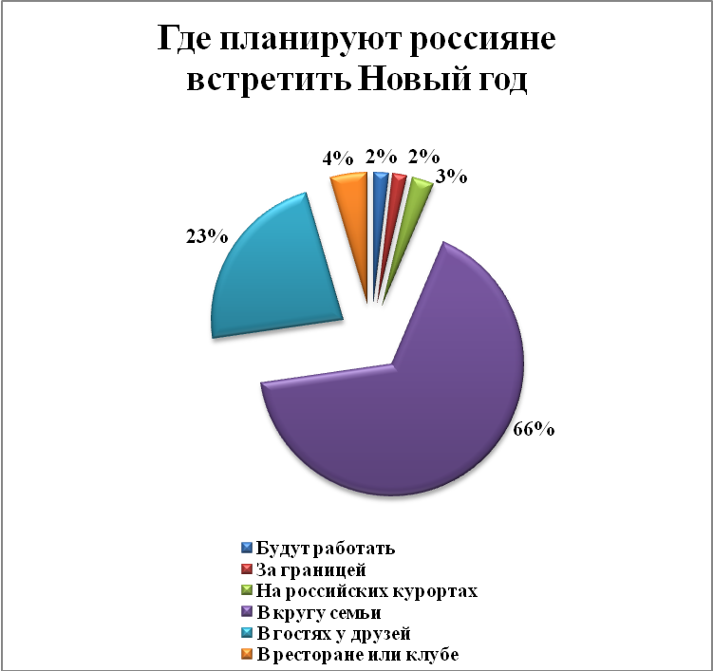

С целью создания праздника в каждом доме отделом потребительского рынка товаров, услуг и защиты прав потребителей были проработаны вопросы по проведению праздничных ярмарок, где можно было купить разнообразную продукцию.
26 и 27 декабря на площади Победы и на площади у МАУК «ДК им. Курчатова» проведены праздничные ярмарки «выходного дня», в которых приняли участие 157 производителей. На ярмарках был представлен широкий ассортимент товаров. Реализовано более 50 тон продукции.
Было организовано 29 елочных базаров, где представлен широкий ассортимент хвойных деревьев и елочных украшений.
26.12.2015 года в холле ТРЦ впервые отделом по молодежной политике Администрации города Волгодонска организована выставка-ярмарка ручных работ молодых мастеров города. В ярмарке приняли участие 104 молодых мастера, 15 человек приняли участие в мастер-классах. Посетили данную ярмарку около 700 человек.
БЛАГОТВОРИТЕЛЬНОСТЬ
Несмотря на экономические трудности наши неравнодушные и отзывчивые горожане всегда откликаются на призывы дарить добро тем, кто в этом особо нуждается.
Наш город одним из первых передал Новогодние подарки детям в Донецкую и Луганскую области. Все вместе мы собрали и направили 417 сладких подарков, общим весом около 300 кг.
24.12.2015г. в войсковую часть № 03007 – У, где служат солдаты срочной службы, были переданы 60 посылок солдатам к Новому году и Рождеству. В новогодней акции приняли участие учащиеся, родители, педагоги из 20 общеобразовательных учреждений города.
Город Волгодонск второй год подряд принимает участие в областной акции «Новый год в кругу семьи». Цель акции - организовать для детей сирот и детей, оставшихся без попечения родителей, находящихся в государственных учреждениях, новогодние и Рождественские праздники в семейном кругу.
15 детей встретили Новый год в семье горожан и жителей ближайших районов.
Дети-инвалиды – это особая категория детей, нуждающаяся во внимание и заботе
Глава Администрации города Волгодонска Андрей Николаевич Иванов поздравил воспитанников школы-интерната «Восхождение» с Новым годом и Рождеством и вручил подарки ребятам с тяжелыми заболеваниями и победителям Всемирных соревнований среди инвалидов, которые проходили в г.Сочи.
В МБУДО «Центр детского творчества» для детей-инвалидов состоялся концерт, где для ребят и их родителей подготовлена развлекательная программа. Общественная организация РООРДИ «Свет Добра» совместно с предпринимателями города и просто неравнодушными людьми накрыли праздничный стол для детей с ограниченными возможностями.
А тех, кто не смог прийти на праздник поздравили на дому члены Волгодонского городского местного отделения Партии «Единая Россия» в рамках акции «Новый год в каждый дом!».
Волгодонское городское местное отделение Партии «Единая Россия» совместно со студентами ВИТИ НИЯУ МИФИ организовали представление для детей, которые находятся на стационарном лечении в МУЗ «Детская городская больница». Дедушка Мороз, Снегурочка, Белый полярный мишка - все эти сказочные персонажи развлекали детей, пели песни, водили хороводы и дарили подарки.
В хирургическом отделении для детей МУЗ «Городская больница скорой медицинской помощи» прошли поздравления детей с вручением подарков от фонда «Благодарение».
12 учащихся общеобразовательных учреждений города приняли участие в областных новогодних и Рождественских мероприятиях, организованных Губернатором Ростовской области в ГАУК РО «Ростовский государственный Музыкальный театр».
22 декабря в МАУК ДК «Октябрь» для 450 детей из малообеспеченных семей состоялась новогодняя елка главы Администрации города Волгодонска. Оригинальный и захватывающий сюжет новогодней сказки, прекрасная музыка, современная хореография, красочные декорации, яркие костюмы и сказочные герои покорили юных зрителей.
В финале представления каждый ребенок получил сладкий подарок.
Дети в возрасте от 2 до 14 лет из малообеспеченных семей получили новогодние подарки за счет средств местного бюджета.
По инициативе главы Администрации города Волгодонска А.Н.Иванова и при поддержке Волгодонской городской Думы, Волгодонского городского местного отделения партии «Единая Россия», Департамента труда и социального развития, Управления образования, предпринимателей, руководителей учреждений и организаций 147 ветеранов Великой Отечественной войны, принимавших непосредственное участие в боевых действиях, вручены подарки.
Управлением образования г.Волгодонска проведен городской конкурс на лучшую новогоднюю игрушку.
На конкурс было представлено 616 новогодних игрушек, композиций, открыток, писем, выполненных учащимися и воспитанниками из всех образовательных учреждений города.
298 новогодних игрушек и открыток были переданы помощникам депутатов городской Думы 25 избирательных округов (микрорайонов) города Волгодонска для поздравления участников Великой Отечественной войны с Новогодними и Рождественскими праздниками.
В отделении для ветеранов войн МУЗ «Городская больница №1» состоялся праздничный концерт.
Интересную акцию провели работники Городского пассажирского транспорта.
В новогоднюю ночь с 12.00 до 2.00 час. были организованы бесплатные проезды в троллейбусах.
В городе Волгодонске осуществлял работу праздничный рейс – автобусом 4а управлял Дед Мороз. На канале LifeNevs (новости Жизни) прошел репортаж о нашем городе.
ПРАЗДНИЧНЫЕ МЕРОПРИЯТИЯ
Ежегодно праздничному настроению горожан сопутствуют массовые мероприятия. Всего в учреждениях образования, культуры, спорта, социальной защиты, профессионального образования, в микрорайонах города проведено более массовых 500 мероприятий.
В избирательных округах (микрорайонах) для детей из малообеспеченных семей, жителей и активистов микрорайонов проведено более 50 мероприятий.
В учреждениях социальной защиты населения для 365 граждан пожилого возраста и инвалидов проведено более 15 праздничных развлекательных мероприятий. Для воспитанников социально-реабилитационного отделения для несовершеннолетних также проведены утренники и развлекательные программы.
Для общественных деятелей и их детей в центре общественных организаций города Волгодонска проведены праздничные новогодние и Рождественские мероприятия.
В учреждениях спорта проведено 7 спортивно-массовых мероприятий, которые посетили свыше 500 человек.
Самым ярким спортивным мероприятием был зимний Кубок города по художественной гимнастике, в котором приняли участие более 60 юных спортсменок, а самым массовым и азартным мероприятием стал турнир по мини-футболу.
Более 8000 детей стали участниками красочных, новогодних мероприятий, которые прошли в дошкольных и общеобразовательных учреждениях города.
В учреждениях культуры города для детей, молодежи, взрослой аудитории проведено более 120 разножанровых мероприятий.
В новогоднюю ночь у главных городских новогодних елей впервые проведена новогодняя дискотека, вместе с Дедом Морозом и Снегурочкой были организованы хороводы, танцы, фотографирование.
Ярким подарком для жителей города стала Вотчина Деда Мороза во дворике Дворца культуры «Октябрь». Все желающие могли пообщаться с Дедом Морозом и Снегурочкой, прогуляться по сказочной резиденции, сфотографироваться с ними и поиграть в зимние игры.
В МАУК «Парк Победы» состоялись развлекательная программа «Зимние игры».
22 декабря впервые в выставочном зале Волгодонского эколого-исторического музея состоялось открытие выставки творческих работ участников городского конкурса детского рисунка «Рождественская сказка».
Более 150 ребят - учащихся школ дополнительного образования и ИЗО-студий Волгодонска в возрасте от 6 до 16 лет – приняли участие в конкурсе, главной темой которого стало осмысление детьми посредством изобразительного искусства великого события - Рождества Христова, а также традиций, связанных с его празднованием. 76 лучших работ были представлены в зале. Победители конкурса награждены дипломами и памятными подарками.
7 января 2016 года в МУК ДТиР «Радуга» совместно с приходом Кресто-Воздвиженского храма проведена елка «Чудо Рождества», в которой приняли участие 250 ребят.
10 января 2016г. в МАУК «ДК им. Курчатова» по инициативе главы Администрации города Волгодонска и при поддержке Волгодонской Епархии состоялась городская Рождественская елка «Свет Рождественской звезды». Яркое театрализованное представление посмотрели дети и родители.
450 детей по итогам мероприятия получили подарки.
14 января 2016г. в МАУК «ДК им. Курчатова» состоится праздничный концерт в рамках встречи главы Администрации города Волгодонска с деловым сообществом и общественными деятелями города.
Пусть Новый год подарит благополучие, а успех сопутствует во всех начинаниях!

Начальник отдела
координации отраслей социальной сферы
Администрации города Волгодонска С.А.Смоляр

8(8639)278011

